Задание для дистанционного обучения. 2А и 2Б (Живопись)
(04.02.2022г) и (05.02.2022г)
Этюд стеклянной банки.
Банку рисуем с натуры на фоне цветной драпировки (любой цветной ткани, очень сложную не берите, 1 -2 -цветную).
Лист перед работой желательно расположить по вертикали. Все-таки рисовать банку полноразмерной и практически на весь лист. Прочерчиваем прямую линию, длина этой линии и будет высотой будущего стеклянного сосуда.
Горизонтальными отрезками завершаем, получившуюся прямую.
А далее находим пропорции в отношении к высоте банки.
Следующим шагом в рисовании стеклянной винной бутылки будет передача объёма – построение овалов.
Этапы построения смотрим в прикрепленном файле.
Ниже предоставлены этапы построения.

Как нарисовать банку карандашом поэтапно

1

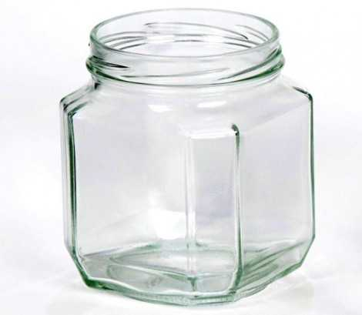

2

3

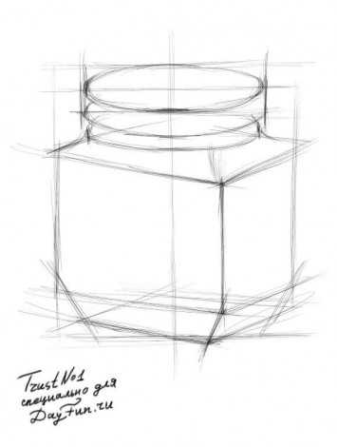

4

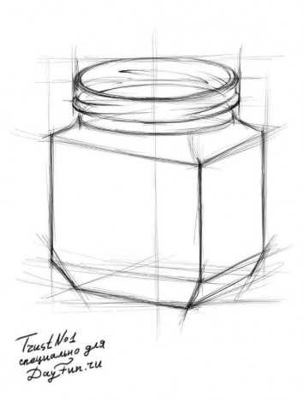

5
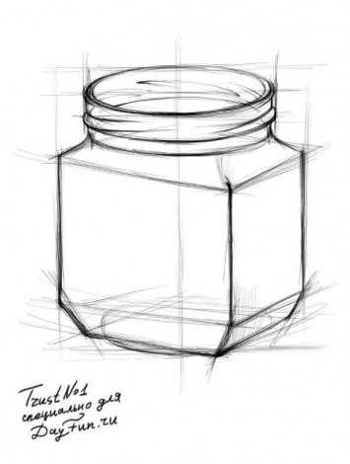
6
